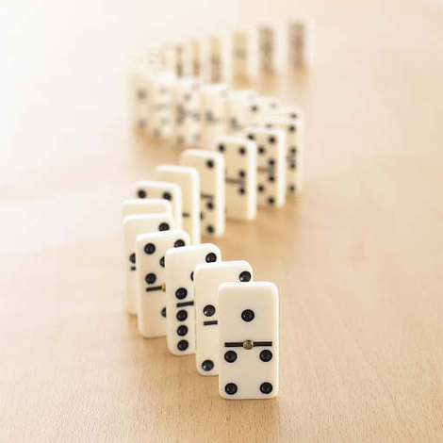
DOMINOS

Commentaire :
Activité de groupe dont l’objectif est d’effectuer de façon ludique des calculs de fractions.

- Sur une feuille de papier, reproduire et découper un seul jeu de dominos pour deux élèves :

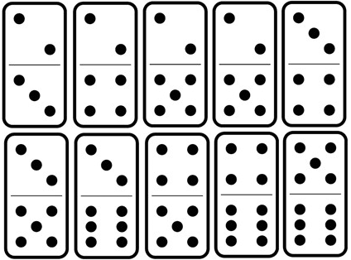

Pour la suite, on considère que chaque domino pris dans un sens ou dans l’autre peut correspondre à une fraction.
Par exemple : correspond à $\frac{3}{4}$ ou correspond à $\frac{4}{3}$.

- La partie se joue à deux. Chaque « joueur » prend à tour de rôle deux dominos au choix pour obtenir la plus grande différence.
Par exemple : - $=$ $\frac{5}{6}$ $-$ $\frac{4}{6}$ $=$ $\frac{1}{6}$
Le vainqueur est celui qui a la plus grande différence. On continue jusqu’à épuisement des dominos.

- Variantes : Reprendre de nouvelles parties en considérant la plus grande somme, la plus petite somme, le plus grand produit ou le plus petit produit.

Hors du cadre de la classe, aucune reproduction, même partielle, autres que celles prévues à l'article L 122-5 du code de la propriété intellectuelle, ne peut être faite de ce site sans l'autorisation expresse de l'auteur.
www.maths-et-tiques.fr/index.php/mentions-legales

